Viega auf der SHK+E ESSEN – Halle 6.0, Stand 6E04

Fließweg dient als wertvolle Orientierung:

Umfassende Risikoabschätzung für Trinkwasserinstallationen im Bestand

Attendorn/Essen, 17. März Ältere Trinkwasserinstallationen in Bestandsgebäuden stellen ein potenzielles Hygienerisiko dar, weil beispielsweise Umbauten, Reparaturen oder die geänderte Nutzung zu Stagnation oder hygienekritischen Temperaturen und damit zur verstärkten Bildung von Legionellen führen können. Für die fachgerechte Sanierung ist eine umfassende Bestandsaufnahme der Trinkwasserinstallation mit systemorientierter Risikoabschätzung notwendig. Werden 100 KBE (KBE; kolonienbildende Einheiten) an Legionellen pro 100 ml Wasser festgestellt, handelt es sich um eine ereignisorientierte Risikoabschätzung. Eine wertvolle Hilfe für die Bestandsaufnahme und die Sanierung ist dabei, wie auch in der Empfehlung des Umweltbundesamtes aus Oktober 2025 beschrieben, der Fließweg des Trinkwassers.

Die Betrachtung einer Trinkwasserinstallation im Bestand hat nicht nur aus hygienischer Sicht einen wertvollen Nutzen. Gleichzeitig ist sie eine wertvolle Möglichkeit, die Trinkwasserinstallation auch aus energetischer Sicht zukunftssicher aufzustellen. Das kann zum Beispiel durch eine Verringerung der zirkulierenden Volumina an Trinkwasser warm (PWH) oder der Abstrahlverluste von Warmwasser erreicht werden.

Warum geht von Bestandsanlagen ein höheres Hygienerisiko aus?

Von Trinkwasserinstallationen im Bestand kann aus unterschiedlichsten Gründen ein deutlich höheres Hygienerisiko als von Neuanlagen ausgehen. Allen Anlagen gemein sind unter anderem die deutlich stärker als heute „auf Vorrat“ ausgelegten Warmwasserspeicher und Rohrleitungen. Seinerzeit stand Versorgungskomfort als Planungsziel an erster Stelle, heute gibt es ein Bewusstsein für die damit verbundenen Risiken für die Trinkwasserhygiene. Die resultieren unter anderem aus der Standzeit des Trinkwassers (Stagnation) und der in diesem Zeitraum eintretenden Temperaturveränderung: Trinkwasser warm (PWH) kühlt auf weniger als 55 °C ab, oder Trinkwasser kalt (PWC) erwärmt sich auf mehr als 25 °C. In beiden Fällen steigt das Risiko des Legionellenwachstums. Also der Bakterien, die über Aerosole wie beim Duschen eine Legionellose (eine Form der Lungenentzündung) auslösen können.

Warum die Trinkwasserinstallation ganzheitlich betrachten?

Für die Risikoabschätzung (früher: Gefährdungsanalyse) ist eine umfassende Bewertung der Trinkwasserinstallation durch einen qualifizierten Sachverständigen notwendig. Den meisten Betreibern einer Trinkwasserinstallation ist in der Praxis bereits geholfen, wenn ein entsprechend qualifizierter Fachhandwerker – beispielsweise nach Teilnahme an der Viega Hygieneschulung nach VDI 6023 – im Rahmen einer Ortsbegehung die grundlegende Einschätzung vornimmt, ob Hygienerisiken bestehen und welche Maßnahmen zur Beseitigung ergriffen werden müssen. Die Orientierung am Fließweg ist hierbei sowohl formell als auch inhaltlich sinnvoll, weil nur darüber
- die Trinkwasserinstallation in ihrer Gesamtheit erfasst wird

und gleichzeitig die wesentlichen entscheidenden Hygienerisiken wie

- das Nicht-Einhalten der Temperaturgrenzwerte für PWH und PWC,
- ein unzureichender Wasseraustausch,
- eine fehlende Durchströmung (Wasserdynamik) sowie
- ein zu großes Nährstoffangebot für Legionellen in den Rohrleitungen

festzustellen sind.

Die Auswertung der Risikoabschätzung erfolgt dann gemäß der Risikomatrix (siehe Grafik). Sie setzt den Einfluss des Mangels auf die Trinkwasserqualität in eine direkte Beziehung zum Gefahrenpotenzial des Mangels für die menschliche Gesundheit.

Zentrale Bestandteile des aus der Risikoabschätzung abgeleiteten Sanierungskonzeptes fokussieren dann üblicherweise auf

- einer hygienegerechten Temperaturhaltung im Warmwassersystem (hydraulischer Abgleich), bei Großanlagen 60/55 °C in der Zirkulation zwischen Aus- und Wiedereintritt in den Trinkwassererwärmer;
- dem Verhindern oder Minimieren von Fremderwärmung des Kaltwassers;
- einer bedarfsgerechten Dimensionierung der Rohrleitungen;
- der Beseitigung von Totleitungen und nicht betriebenen Bypässen und
- der Einhaltung des bestimmungsgemäßen Betriebs.

Wie kann die Bestandsaufnahme gegliedert werden?

Bei der Bestandsaufnahme einer hygienekritischen Trinkwasserinstallation gibt es in der Regel drei Schwerpunkte:
- die eingesetzten Rohrwerkstoffen, Installationskomponenten und Bauteile,
- die Ausführung der Installation als solche und
- der Betrieb der Trinkwasserinstallation.

Bezüglich der Rohrwerkstoffe, Installationskomponenten und Bauteilen ist – neben grundsätzlichen Aspekten wie dem generellen Verbot von Bleileitungen oder dem Austausch verzinkter Stahlrohre im PWH-System – der Allgemeinzustand der Installation (zum Beispiel Beschädigungen oder Korrosion) zu bewerten. Auch die Einhaltung der einschlägigen Wartungsvorgaben, speziell zu Filtern und Armaturen, muss geprüft werden. Denn stark verschmutzte Rückspülfilter dürften bei einer Bestandsaufnahme ebenso häufig zu finden sein wie festsitzende Absperrarmaturen, in deren noch nicht totraumfreien Oberteilen Legionellen das optimale Vermehrungsbiotop finden.

Bei der Ausführung der Installation liegt das Hauptaugenmerk auf so genannten Totsträngen (an deren Ende es also keinen Nutzer oder Entnahmestellen mehr gibt) sowie auf zu großzügig dimensionierten – damit nicht hinreichend durchströmten – Rohrleitungsabschnitten. Ein weiterer Punkt sind möglicherweise in der Wand oder im Boden unter der Fußbodenheizung (siehe auch CEN/TR 16355) parallel geführte, oft nicht gedämmte Warm- und Kaltwasserleitungen mit entsprechend kontinuierlichem Wärmeübergang von PWH auf PWC. Im Rahmen der Sanierung müssen dann die Totleitungen konsequent abgeklemmt und zurückgebaut werden. Hinreichend durchströmte Rohrleitungen sind zu dämmen; PWH-Installationen in unbeheizten

Bereichen – wie in der Kellerverteilung – mit mindestens mit 100 % der Nennweite (bei einer Wärmeleitfähigkeit von 0,035 W/mK). Für Stichleitungen ohne Zirkulation bestehen keine Dämmanforderungen.

Lassen sich die Rohrleitungen zum Beispiel in Schächten nicht normgerecht dämmen, können Zirkulationsleitungen gegebenenfalls durch „Smartloop“-Inlinerinstallationen ersetzt werden. Bei diesem Pressverbindersystem ist die Zirkulationsleitung im Steigestrang geführt. Das schafft Platz im Schacht und reduziert gleichzeitig die Wärmeabstrahlung auf parallel geführte Rohrleitungen für Kaltwasser.

Sind überdimensionierte Rohrleitungen mit unzureichender Durchströmung nicht zu ersetzen oder ist ein kontinuierlicher Wärmeübergang auf PWC nicht zu vermeiden, bieten Spülstationen mit Hygiene-Funktion einen zielführenden Schutz vor hygienekritischen Temperaturen. Am Strangende installiert lösen diese Spülstationen bei Überschreitung des Temperaturgrenzwertes oder nach definierten Zeiten der Nichtnutzung automatisch aus. Das hygienekritische Wasservolumen wird bedarfsgerecht ausgespült, bevor es zu einer Verkeimung kommen kann. Trotzdem können solche Lösungen immer nur einen temporären Ansatz darstellen, der aus hygienischen wie wirtschaftlichen Gründen keinesfalls eine perspektivisch grundlegende Erneuerung der Trinkwasserinstallation ersetzt.

Was ist mit dem bestimmungsgemäßen Betrieb?

Automatisierte Spüllösungen sind ebenfalls geeignet, den bestimmungsgemäßen Betrieb der Trinkwasserinstallation zu unterstützen. Um das zu bewerten, werden zunächst die entsprechenden Gleichzeitigkeiten der Nutzung unter üblichen Betriebsbedingugen ermittelt und dann auf die vorhandenen Volumina im Rohrleitungsnetz abgebildet. Ist kein regelmäßiger Wasseraustausch alle 72 Stunden (gemäß VDI 6023) sichergestellt, sind Spülpläne notwendig oder Viega Spülstationen mit Hygiene-Funktion zu installieren. Grundsätzlich sollte aber auch hier möglichst zeitnah die Ursache des Problems beseitigt werden.

Die Spülstationen haben den zusätzlichen Vorteil, dass sie Zeitpunkt, Dauer und Ergebnis des Spülvorgangs automatisch dokumentieren. Idealerweise fließen diese Daten in ein (digital geführtes) Betriebsbuch ein, in dem auch sämtliche Wartungen, Temperaturmessungen, Mängelbeseitigungsnachweise oder Beprobungen auf Legionellen festgehalten werden. Das erleichtert bei eventuellen Auffälligkeiten den Nachweis gegenüber dem Gesundheitsamt, dass die Betreiberpflichten eingehalten wurden. Zudem kann der Betreiber relativ schnell einschreiten, wenn ein Problem erkannt wird. Die Unterlagen sind mindestens zehn Jahre aufzubewahren.

Weitere Informationen zum Thema Trinkwasserhygiene und zu hygienegerecht ausgeführten, klimaresilienten Trinkwasserinstallationen gibt es unter viega.de/Trinkwasser.

PR_Renovation_PotableWater_DE_2026.docx

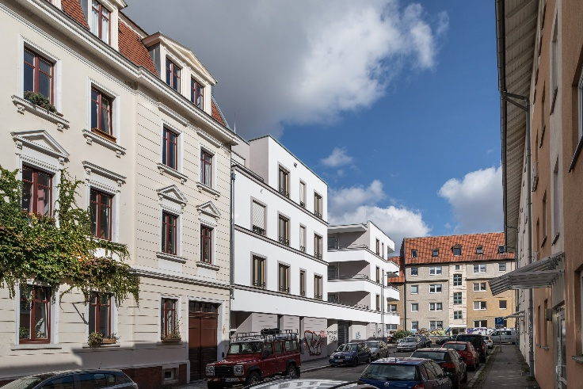

Foto (PR_Renovation_PotableWater_DE_2026_01.jpg):

Trinkwasserinstallationen in Bestandsgebäuden können ein hohes Hygienerisiko darstellen, wenn sie nicht regelmäßig gewartet und an veränderte Bedarfe angepasst werden. (Foto: Viega)

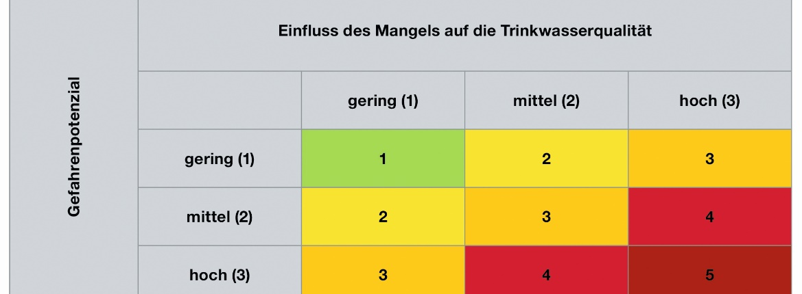

Grafik (PR_Renovation_PotableWater_DE_2026_02.jpg): Risikomatrix für eine ereignisorientierte Risikoabschätzung. (Quelle: ähnlich DVGW W 1001, Grafik: Viega)

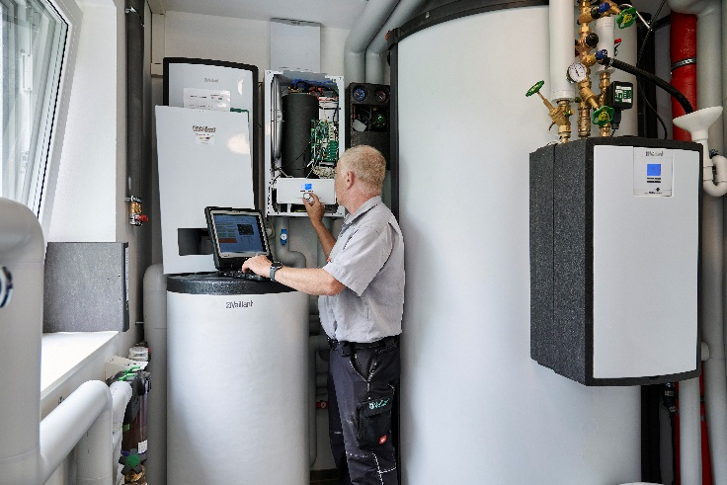

Foto (PR_Renovation_PotableWater_DE_2026_03.jpg): Im Zuge einer umfassenden Risikoabschätzung empfiehlt es sich, die Vorhaltung von PWH entsprechend der Gleichzeitigkeiten zu optimieren, um so den Erhalt der Trinkwassergüte zu sichern und durch die Einsparungen gleichzeitig die Energiekosten zu senken. (Foto: Viega)

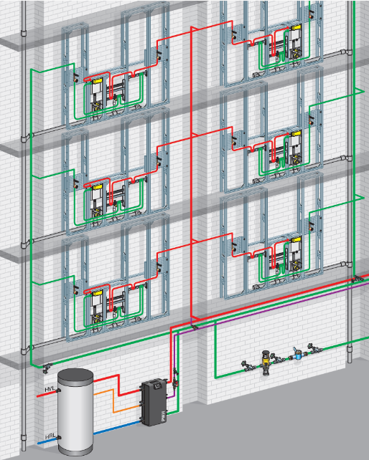

Foto (PR_Renovation_PotableWater_DE_2026_04.pdf): Beispiel einer hygienisch optimalen Trinkwasserinstallation in einem Mehrfamilienhaus: Warm- und kaltgehende Rohrleitungen verlaufen in getrennten Schächten, es gibt nur kurze Stichleitungen, und in der Vorwand wird der Wärmeübergang von PWH auf PWC weitestgehend vermieden. (Grafik: Viega)

Über Viega:
Viega ist Experte für gesundes Trinkwasser im Gebäude und zählt zu den Weltmarkt- und Technologieführern der Installationsbranche. Als qualitätsorientiertes Familienunternehmen mit international mehr als 5.500 Mitarbeitenden verfügt das Unternehmen über 125 Jahre Erfahrung in der Gebäudetechnik. Kernkompetenzen sind der Erhalt und die Weiterentwicklung von Trinkwasserhygiene, Energieeffizienz, Komfort und Sicherheit im Gebäude. An zehn Standorten weltweit entwickelt und produziert die Unternehmensgruppe über 17.000 Produkte und Systeme.

